департамент образования администрации Владимирской области
Государственное бюджетное профессиональное
образовательное учреждение Владимирской области
«Муромский педагогический колледж»

ЦМК педагогики, психологии и частных методик

ВЫПУСКНАЯ КВАЛИФИКАЦИОННАЯ РАБОТА

Тема: «Использование электронных образовательных ресурсов на уроках математики с целью повышения мотивации младших школьников»

Выполнила: Каленова Надежда Сергеевна, студентка 4 курса, заочной формы обучения

специальность

44.02.02 Преподавание
в начальных классах

Научный руководитель:

Рощина Инна Евгеньевна,

преподаватель дисциплин профессионального цикла.

Рецензент:Павлова Е.В. учитель начальных

классов МБОУ «Гимназия № 6»

2020

СОДЕРЖАНИЕ
Введение ………………………………………………………………….……..3
Глава 1. Теоретические основы проблемы повышения мотивации у младших школьников………………………………………………………………….….……5
  - Мотивация учебной деятельности ……..………………………….….5
  - Виды мотивов…………………………………………………………...8
  - Развитие мотивации учебной деятельности в младшем школьном возрасте…………………………………………………………………………..12
  - Понятие электронных образовательных ресурсов…………………..18
  - Классификация электронных образовательных ресурсов..…………21
Выводы……………..…………………………………………………..…………....17
Глава 2. Опытно-практическая работа, направленная на повышение мотивации младших школьников посредством электронных образовательных ресурсов…………………………………………………………………………..…. 28
2.1 Анализ уровня сформированности мотивации у младших школьников………………………………………………………………..……….. 28
2.2 Проектирование педагогической деятельности, направленной на повышение мотивации младших школьников посредством ЭОР ………….………..……….39
2.3 Анализ полученных результатов……………………………………………….42
Выводы………………………………………………………………………………43
Заключение…………………………………………………………………………..45
Список литературы………………………………………………………………….47
Приложение………………………………………………………………………….50

ВВЕДЕНИЕ
Актуальность проблемы повышения учебной мотивации младших школьников обусловлена задачами повышения успешности обучения учащихся общеобразовательных школ. Проблемы мотивации обучения характерны для работы начальной школы. Проблема формирования мотивации в младшем школьном возрасте определяется тем, что именно в период обучения ребёнка в начальной школе, когда учебная деятельность является в статусе ведущей деятельности, важно создать предпосылки формирования мотивации учения, и к концу обучения в начальной школе придать мотивации определённую форму, то есть сделать её устойчивым личностным образованием ученика.
Поиск конструктивных путей может быть связан с определением мер, направленных на формирование положительной мотивации учения у всех школьников. Мотивация является действительно сложным, многоуровневым и к тому же изменяющимся психическим явлением. Важно, что для гармоничного психического развития школьника должна быть сформирована зрелая учебно-познавательная мотивация, устойчивое желание учиться.
Вопросами учебной мотивации занимались многие исследователи, такие как М.А. Данилов, Г.И. Щукина, Д.Б. Эльконин, В.В. Давыдов, П.Я. Гальперин, Н.Ф. Талызина и др.
Мотивация -важнейший компонент структуры учебной деятельности, а для личности выработанная внутренняя мотивация есть основной критерий ее сформированности. Он заключается в том, что ребенок получает “удовольствие” от самой деятельности.
На сегодняшний день одна из главных задач современного обучения - расположить личность к самостоятельному приобретению знаний.
Одним из средств повышения мотивации младших школьников на уроках, на наш взгляд, является применение электронных образовательных ресурсов.
Использование электронных образовательных ресурсов в учебном процессе является актуальной проблемой современного школьного образования. Сегодня необходимо, чтобы каждый учитель по любой школьной дисциплине мог подготовить и провести урок с использованием ЭОР, так как теперь учителю представилась возможность сделать урок более ярким и увлекательным.
Таким образом, перед учителем, решившим провести урок с применением ЭОР, встаёт ряд вопросов, от которых зависит результат обучения: целесообразность и оптимальность выбора ЭОР среди других средств наглядности, грамотное использование ЭОР, правильная организация работы и учебного пространства.
Таким образом, сложилось противоречие между широкими возможностями использования ЭОР на уроках математики и отсутствием их систематического и эффективного применения с целью повышения мотивации.
Исходя из выделенного противоречия, можно сформулировать следующую проблему: какие электронные образовательные ресурсы можно использовать в учебном процессе и какова их эффективность для повышения мотивации младших школьников?
Ответ на этот вопрос и составил цельнашего исследования.
Объект исследования – процесс повышения мотивации младших школьников на уроках математики.
Предмет исследования – электронные образовательные ресурсы.
Задачи исследования:
- Изучить теоретические основы проблемы повышения мотивации у младших школьников.
- Подобрать, разработать и апробировать электронные образовательные ресурсы с целью повышения мотивации младших школьников.
- Проанализировать полученные результаты
Методы исследования:
- теоретические (анализ печатных источников, анализ понятийного аппарата).
- эмпирические: (беседа, тестирование, анкетирование)
База исследования – одна из школ г.о.г. Кулебаки, пос. Велетьма, 1 класс
ГЛАВА 1. Теоретические основы проблемы повышения мотивации у младших школьников

  - Мотивация учебной деятельности
Учебная деятельность занимает практически все годы становления личности, начиная с детского сада и кончая обучением в средних и высших профессиональных учебных заведениях. Получение образования является непременным требованием любой личности, поэтому проблема мотивации обучения является одной из центральных в педагогике и педагогической психологии. Присутствие мотивационного компонента в структуре учебной деятельности говорит о том, что необходимо рассматривать мотивы учения младших школьников в процессе обучения [8]. Под мотивом учебной деятельности понимаются все факторы, обусловливающие проявление учебной активности: потребности, цели, установки, чувство долга, интересы и т. п. Головаха Е.И. выделила следующие (факторы) мотивации учения:
Обучение ради обучения, без удовольствия от деятельности или без интереса к преподаваемому предмету.
Обучение без личных интересов и выгод.
Обучение для социальной идентификации.
Обучение ради успеха или из-за боязни неудач.
Обучение по принуждению или под давлением.
Обучение, основанное на понятиях и моральных обязательствах или на общепринятых нормах.
Обучение для достижения цели в обыденной жизни.
Обучение, основанное на социальных целях, требованиях и ценностях.
О мотивационной готовности детей 6-7 лет к школе свидетельствуют их отношение к обучению как к серьезной общественнозначимой деятельности эмоциональная расположенность выполнять требования взрослых, познавательный интерес к окружающей действительности, стремление овладевать новыми знаниями и умениями [8].
В мотив обучения могут входить следующие причины: интерес к учению вообще (основанный, вероятно, на потребности в новых впечатлениях от приобретения знаний), желание получить образование в связи с пониманием его необходимости для жизни и профессиональной деятельности, желание заслужить похвалу, удовлетворить свое тщеславие (быть отличником).
Особенностью мотивации большинства школьников младших классов является беспрекословное выполнение требований учителя. Социальная мотивация учебной деятельности настолько сильна, что они даже не всегда стремятся понять, для чего нужно делать то, что им велит учитель: раз велел, значит, нужно даже скучную и бесполезную работу они выполняют тщательно, так как полученные задания кажутся им важными. Это, безусловно, имеет положительную сторону, так как учителю было бы трудно всякий раз объяснять школьникам значение того или иного вида работы для их образования. Они любят и уважают учителя прежде всего за то, что он учитель, что он учит; кроме того, они хотят, чтобы он был требователен и строг, так как это подчеркивает серьезность и значительность их деятельности. Учителя, «который учит», как правило, любят больше, чем учителя физкультуры, пения, так как эти занятия напоминают им занятия дошкольного типа. Требования учителя для младших школьников – закон.
В период младшего школьного возраста появляются новые мотивы (потребности, интересы, желания), происходят перестановки в иерархической мотивационной системе ребенка. Старые интересы, мотивы теряют свою побудительную силу, на смену им приходят новые. То, что имеет отношение к учебной деятельности, оказывается значимым, ценным, то же, что имеет отношение к игре, становится менее важным. В то же время у младших школьников по-прежнему заметно преобладание мотивов над мотивационными установками, так как в основном ими ставятся цели на ближайшее будущее, связанное с настоящими событиями. По-прежнему ведущими являются непосредственно действующие мотивы [3,6], а принимаемые намерения «идут на поводу» у непосредственных побуждений, желаний [23]. Большинство детей ориентируется в своем поведении на возможное поощрение или наказание «здесь и сейчас».
Как правило, учебная деятельность побуждается не одним мотивом, а целой системой разнообразных мотивов.
Мотив - это направленность школьника на отдельные стороны учебной работы, связанная с внутренним отношением ученика к ней.
К видам мотивов можно отнести познавательные и социальные мотивы. Если у школьника в ходе учения преобладает направленность на содержание учебного предмета, то можно говорить о наличии познавательных мотивов. Если у ученика выражена направленность на другого человека в ходе учения, то говорят о социальных мотивах.
И познавательные, и социальные мотивы могут иметь разные уровни. Так, познавательные мотивы имеют уровни: широкие познавательные мотивы (ориентация на овладение новыми знаниями — фактами, явлениями, закономерностями); учебно-познавательные мотивы (ориентация па усвоение способов добывания знаний, приемов самостоятельного приобретения знаний), мотивы самообразования (ориентация на приобретение дополнительных знаний и за тем на построение специальной программы самосовершенствования). Социальные мотивы могут иметь следующие уровни: широкие социальные мотивы (долг и ответственность, понимание социальной значимости учения), узкие социальные, или позиционные, мотивы (стремление занять определенную позицию в отношениях с окружающими, получить их одобрение), мотивы социального сотрудничества (ориентация на разные способы взаимодействия с другим человеком) [12].
Качества мотивов могут быть содержательными, связанными с характером учебной деятельности (осознанность, самостоятельность, обобщенность, действенность, доминирование в общей структуре мотивации, степень распространения на несколько учебных предметов в др.), и динамическими, связанными с психофизиологическими особенностями ребенка (устойчивость мотива, его сила и выраженность, переключаемость с одного мотива на другой, эмоциональная окраска мотивов) и т. д.
Осознанные мотивы выражаются в умении школьника рассказать о том, что его побуждает, выстроить мотивы по степени значимости; реально действующие мотивы выражаются в успеваемости и посещаемости, в развернутости учебной деятельности и формах ухода от нее, в выполнении дополнительных заданий или отказе от них, в стремлении к заданиям повышенной или пониженной трудности и т.д.
У младших школьников появляются новые социальные установки, новые социальные мотивы, связанные с чувством долга и ответственности, с необходимостью получения образования (быть грамотным). В период от 8 до 10 лет возрастает число детей, мотивирующих свою учебную деятельность чувством долга, но уменьшается число детей, которые учатся с интересом. Однако часто эти мотивы остаются только знаемыми, декларируемыми. Реально действующим мотивом является получение высокой отметки или похвалы; ради их получения ребенок готов немедленно сесть заниматься и старательно выполнить все задания [12].

  - Виды мотивов
Соответственно целям существует внешняя и внутренняя мотивация. Внешняя мотивация непродуктивна и, как правило, кратковременна.Осуществляя учебу на основе внешней мотивации, ученик часто испытываетвнутренний дискомфорт несогласованности требований деятельности сглубинными потребностями и мотивами. Возникновение дополнительныхтрудностей или снижение интенсивности внешнего фактора (например,уменьшение угрозы наказания) приводят к прекращению учебнойдеятельности. Внутренняя мотивация - это внутриличностнаязаинтересованность в деятельности - самомотивация. Она зависит от такихфакторов, как значимость деятельности, любопытство, креативность,соперничество, уровень притязаний и т.п. Внешняя мотивация строится навнешних факторах: боязни наказания, приобретения каких-то моральных или материальных льгот и т.п. [12].
Степень внутренней мотивации зависит от знания результатов своейдеятельности, т.е. от эффективности обратной связи в процессе обучения. Попытки повысить мотивацию каким-либо другим способом в целомоказались безуспешными .
В результате психологических исследований автор выделяет группывнутренних и внешних мотивов. Внутренние мотивы автор делит напознавательные мотивы и социальные мотивы. Учебно-познавательныемотивы – те, которые связаны с содержательным характером учебнойдеятельности и имеют определенную динамику формирования. Выделяются,по крайней мере, три уровня их развития:
Познавательные мотивы включают:
1) широкие познавательные мотивы, состоящие в ориентации школьников на овладение новыми знаниями.
Широкие познавательные мотивы различаются по уровням. Это может быть интерес к новым занимательным фактам, явлениям, либоинтерес к существенным свойствам явлений, к первым дедуктивнымвыводам, либо интерес к закономерностям в учебном материале,к теоретическим принципам, к ключевым идеям и т.д.;
2) учебно-познавательные мотивы, состоящие в ориентациишкольников на усвоение способов добывания знаний.
3) мотивы самообразования, состоящие в направленности школьниковна самостоятельное совершенствование способов добывания знаний.
Социальные мотивы включают:
1) широкие социальные мотивы, состоящие в стремлении получатьзнания на основе осознания социальной необходимости, долженствования,ответственности, чтобы быть полезным обществу, семье, подготовиться квзрослой жизни.
2) узкие социальные, так называемые позиционные мотивы, состоящиев стремлении занять определенную позицию, место в отношениях сокружающими, получить их одобрение, заслужить у них авторитет.Разновидностью таких мотивов считается мотивация благополучия,проявляющаяся в стремлении получать только одобрение со стороныучителей, родителей и товарищей;
Социальные мотивы, называемые мотивами социального сотрудничества, состоящие в желании общаться и взаимодействовать сдругими людьми, стремлении осознавать, анализировать способы, формысвоего сотрудничества и взаимоотношений с учителем и товарищами поклассу, совершенствовать их.
Внешние мотивы – мотивы, которые возникают под воздействиемвнешних обстоятельств:
• учиться за «хорошие» отметки, за материальное вознаграждение,
т.е. главное не получение знаний, а какая-то награда;
• избегание «плохой» отметки и тех последствий. которые влечет
за собой низкая отметка (недовольство учителя, санкции).
Следует подчеркнуть, что в значительной степени формированиемотивационных установок у ребенка в учебном процессе обусловленоповедением педагога, стилем его управления. Его задача - формировать уученика веру в свои силы и, как следствие - максимально высокуюпотребность достижения, что в значительной степени обусловливаетсамостоятельность и самоорганизацию личности ребенка. Учитель долженмаксимально обеспечить интерес урока и соответственно мотивацию учеников [12].
Обучение младшего школьника в зависимости от ситуации определяют
и направляют различные мотивы:чувство долга,желание получить похвалу учителя, боязнь наказания, привычка выполнять требования взрослых, познавательный интерес,честолюбие,стремление утвердиться в классе,желание порадовать родителей,желание получать «пятерки», желание получить награду.
Следует отметить, что они действуют сообща, но среди этих мотивоводин будет ведущим, остальные – сопутствующими. Учитель будет выделятьглавное и действовать, опираясь, прежде всего на него. [20]
Не менее важно составить первичное представление о преобладании идействии тех или иных мотивов учения можно, наблюдая отношение к немушкольника. Исследования позволяют выделить несколько ступеней еговключенности в процесс: отрицательное, безразличное и положительное. Дляотрицательного отношения к учению характерны бедность и узость мотивов,слабая заинтересованность в успехах, нацеленность на оценку, неумениеставить цели и преодолевать трудности, нежелание учиться, отрицательноеотношение к школе и учителям вообще. Безразличное отношение имеет те жеотличительные характеристики, но подразумевает наличие способностей ивозможностей – при изменении ориентации можно достигнутьположительных результатов. Способный, но ленивый – правильнаяхарактеристика учеников, принадлежащих к этому типу. На различныхуровнях положительного отношения к учению наблюдается постепенноенарастание мотивации от неустойчивой до глубоко осознанной. Наивысшийуровень характеризуется устойчивостью мотивов, умением ставитьперспективные цели, предвидеть последствия учебной деятельности иповедения, преодолевать препятствия на пути к цели. Ученик ищетнестандартные способы решения задач, проявляет гибкость мышления,
предпочтение отдается творческой деятельности, увеличивается долясамообразования. [2]
Из всего вышесказанного надо сделать вывод, что самое главное втом, чтобы сам ученик захотел что-то сделать и сделал. Истинный источникмотивации находится в нем самом. Вот почему решающее значениепридается не мотивам обучения – внешнему нажиму, а мотивам учения –внутренним побудительным силам.

1.3.Развитие мотивации учебной деятельности в младшем школьном возрасте
Как отмечают А. К. Маркова с соавторами (1983), мотивация, определяемая главным образом новой социальной ролью ребенка (был «просто ребенок», а теперь школьник), не может поддерживать в течение долгого времени его учебную работу и постепенно теряет свое значение. Поэтому формирование уже в начальных классах мотивов, придающих учебе значимый смысл, когда она становится для ребенка сама по себе жизненно важной целью, является одной из главных задач учителя. Надеяться на то, что мотив учения возникнет сам по себе, стихийно, не приходится. А. К. Маркова отмечает, что учебно-познавательные мотивы формируются в ходе самой учебной деятельности, поэтому важно как эта деятельность осуществляется [16].
Основными факторами, влияющими на формирование положительной устойчивой мотивации к учебной деятельности, являются:
— содержание учебного материала;
— организация учебной деятельности;
— коллективные формы учебной деятельности;
— оценка учебной деятельности;
— стиль педагогической деятельности учителя.
Содержание учебного материала. Содержание обучения выступает для учащихся в первую очередь в виде той информации, которую они получают от учителя, из учебной литературы, учебных телевизионных передач и тому подобных средств. Однако сама по себе информация вне потребностей ребенка не имеет для него какого-либо значения, а следовательно не побуждает к учебной деятельности. Поэтому, давая учебный материал, нужно учитывать имеющиеся у школьников данного возраста потребности.
Таковыми являются: потребность в постоянной деятельности, в упражнении различных функций, в том числе и психических — памяти, мышления, воображения; потребность в новизне, в эмоциональном насыщении, потребность в рефлексии и самооценке и др. Поэтому учебный материал должен подаваться в такой форме, чтобы вызывать у школьников эмоциональный отклик, задевать их самолюбие, т. е. быть достаточно сложным, активизирующим познавательные психические процессы, хорошо иллюстрированным. Содержательно и иллюстративно бедный материал не обладает мотивирующей силой и не способствует пробуждению интереса к учению.
Стремление некоторых учителей, при низкой успеваемости учащихся, по какому-то разделу учебной программы до предела упрощать материал, «разжевывать» сложные вопросы и понятия хотя и приводит к сиюминутному успеху, но делает изучение материала тягостным и нудным занятием, убивающим всякий интерес к учению.
Учебный материал должен опираться на прошлые знания, но в то же время содержать информацию, позволяющую не только узнать новое, но и осмыслить прошлые знания и опыт, узнать уже известное с новой стороны. Важно показать, что имеющийся у каждого учащегося жизненный опыт часто обманчив, противоречит научно установленным фактам; объяснение наблюдаемых явлений природы придаст новому материалу значимый смысл, разовьет потребность в научном познании мира.
Однако, пробуждая интерес школьников к учению, не следует излишне эксплуатировать приемы, связанные с внешней занимательностью или ссылками на практическую значимость получаемых знаний и умений в настоящее время и в будущем.
А. К. Маркова и соавт. отмечают, что изучение каждого раздела или темы учебной программы должно состоять из трех основных этапов: мотивационного, операционально-познавательного и рефлексивно-оценочного.
Мотивационный этап — это сообщение, почему и для чего учащимся нужно знать данный раздел программы, какова основная учебная задача данной работы. Этот этап состоит из трех учебных действий [17].
1. Создание учебно-проблемной ситуации, вводящей в содержание предстоящей темы. Это достигается с помощью следующих приемов: а) постановкой перед учащимися задачи, которую можно решить, лишь изучив данную тему; б) рассказом учителя о теоретической и практической значимости предлагаемой темы; в) рассказом о том, как решалась эта проблема в истории науки.
2. Формулировка основной учебной задачи как итога обсуждения проблемной ситуации. Эта задача является для учащихся целью их деятельности на данном уроке.
3. Рассмотрение вопросов самоконтроля и самооценки возможностей по изучению данной темы. После постановки задачи намечается и обсуждается план предстоящей работы, выясняется, что нужно знать и уметь для изучения темы, чего учащимся не хватает, чтобы решить задачу. Таким образом, создается установка на необходимость подготовки к изучению материала.
Операционально-познавательный этап. На этом этапе учащиеся усваивают тему, овладевают учебными действиями и операциями в связи с ее содержанием. Роль данного этапа в создании и поддержании мотивации к учебной деятельности будет зависеть от того, ясна ли учащимся необходимость данной информации, осознают ли они связь между частными учебными задачами и основной, выступают ли эти задачи как целостная структура, т. е. понимают ли они предложенный учебный материал. Существенное влияние на возникновение правильного отношения к учебной деятельности на данном этапе могут оказать положительные эмоции, возникающие от процесса деятельности («понравилось») и достигнутого результата. Поэтому важно не рассуждать об учебе, ее важности и пользе, а добиваться, чтобы учащийся начинал действовать.
Рефлексивно-оценочный этап связан с анализом проделанного, сопоставлением достигнутого с поставленной задачей и оценкой работы. Подведение итогов надо организовать так, чтобы учащиеся испытали удовлетворение от проделанной работы, от преодоления возникших трудностей и познания нового. Это приведет к формированию ожидания таких же эмоциональных переживаний и в будущем. Следовательно, этот этап должен служить своеобразным «подкреплением» учебной мотивации, что приведет к формированию ее устойчивости [17].
Коллективная (групповая) форма деятельности. Известно, что во многих случаях групповая форма учебной деятельности создает лучшую мотивацию, чем индивидуальная. Групповая форма «втягивает» в активную работу даже пассивных, слабо мотивированных учащихся, так как они не могут отказаться выполнять свою часть работы, не подвергнувшись обструкции со стороны товарищей. Кроме того, подсознательно возникает установка на соревнование, желание быть не хуже других.
Оценка результатов учебной деятельности. Мотивирующая роль оценки результатов учебной деятельности не вызывает сомнения. Однако слишком частое оценивание (выставление отметок) приводит к тому, что получение хороших отметок становится для учащихся самоцелью, что и показано в ряде исследований, приведенных выше. Происходит сдвиг учебной мотивации с самой деятельности, с ее процесса и результата на отметку, которая «добывается» многими школьниками нечестными способами. Это приводит к угасанию мотива собственно учебной (познавательной) деятельности и к деформации развития личности учащегося. Поэтому в ряде стран в начальных классах отметки не выставляются, а в более старших классах используются лишь тематические формы учета и оценки.
Важно, чтобы в оценке давался качественный, а не количественный (валовой) анализ учебной деятельности учащихся, подчеркивались положительные моменты, сдвиги в освоении учебного материала, выявлялись причины имеющихся недостатков, а не только констатировалось их наличие.
В то же время принижать мотивирующую роль отметок (балльного оценивания) при существующей в учебных заведениях системе аттестации не стоит. Плохо это или хорошо, но отметки имеют юридическую силу. Именно на их основании учащихся переводят из одного класса в другой, хвалят и поощряют или, наоборот, порицают и наказывают. В ряде стран отметки в аттестате имеют существенное значение при поступлении в высшие учебные заведения[18].
Поэтому велика роль адекватной оценки знаний учащихся, что не всегда имеет место. В исследовании Н. А. Курдюковой выявлено, что учителя, имеющие склонность к авторитарному стилю деятельности, занижают отметки по сравнению с учителями демократического стиля; учителя с либеральным стилем, наоборот, завышают отметки.
На формирование мотивов учения оказывает влияние стиль педагогической деятельности учителя, различные стили формируют различные мотивы. Авторитарный стиль формирует «внешнюю» (экстринсивную) мотивацию учения, мотив «избегания неудачи», задерживает формирование «внутренней» (интринсивной) мотивации [18]. Демократический стиль педагога, наоборот, способствует интринсивной мотивации; а попустительский (либеральный) стиль снижает мотивацию учения и формирует мотив «надежды на успех».

1.4 Понятие электронных образовательных ресурсов
Электронными образовательными ресурсами называют учебные материалы, длявоспроизведения которых используются электронные устройства.[20]
В самом общем случае к ЭОР относят учебные видеофильмы и звукозаписи,
для воспроизведения которых достаточно бытового магнитофона или CDплеера.
Наиболее современные и эффективные для образования ЭОР воспроизводятсяна компьютере. Иногда, чтобы выделить данное подмножество ЭОР, их называют цифровымиобразовательными ресурсами (ЦОР), подразумевая, что компьютер используетцифровые способы записи/воспроизведения. Однако аудио/видео компакт-диски(CD) также содержат записи в цифровых форматах, так что введение отдельноготермина и аббревиатуры ЦОР не даёт заметных преимуществ. Поэтому, следуямежгосударственному стандарту ГОСТ 7.23-2001, лучше использовать общийтермин «электронные» и аббревиатуру ЭОР.[7]
ЭОР бывают разные, и как раз по степени отличия от традиционныхполиграфических учебников их очень удобно классифицировать.
• Самые простые ЭОР – текстографические. Они отличаются от книг восновном базой предъявления текстов и иллюстраций – материалпредставляется на экране компьютера, а не на бумаге. Хотя его оченьлегко распечатать, т.е. перенести на бумагу.
• ЭОР следующей группы тоже текстографические, но имеютсущественные отличия в навигации по тексту.Страницы книги мы читаем последовательно, осуществляя, таким образом, такназываемую линейную навигацию. При этом достаточно часто в учебном текстевстречаются термины или ссылки на другой раздел того же текста. В такихслучаях книга не очень удобна: нужно разыскивать пояснения где-то в другомместе, листая множество страниц.
В ЭОР это можно сделать гораздо комфортнее: указать незнакомый термин итут же получить его определение в небольшом дополнительном окне, илимгновенно сменить содержимое экрана при указании так называемогоключевого слова (либо словосочетания). По существу ключевое словосочетание– аналог строки знакомого всем книжного оглавления, но строка эта невынесена на отдельную страницу (оглавления), а внедрена в основной текст.
В данном случае навигация по тексту является нелинейной (вы просматриваетефрагменты текста в произвольном порядке, определяемом логическойсвязностью и собственным желанием). Такой текстографический продукт называется гипертекстом.
• Третий уровень ЭОР – это ресурсы, целиком состоящие из визуальногоили звукового фрагмента. Формальные отличия от книги здесь очевидны:ни кино, ни анимация (мультфильм), ни звук для полиграфическогоиздания невозможны. Но, с другой стороны, стоит заметить, что такие ЭОР по существу неотличаются от аудио/видео продуктов, воспроизводимых на бытовом CDплеере.
Наиболее существенные, принципиальные отличия от книги имеются у такназываемых мультимедиа ЭОР. Это самые мощные и интересные дляобразования продукты, и они заслуживают отдельного рассмотрения [7].
Внедрение в учебный процесс использования ЭОР не исключает традиционные методы обучения, а гармонично дополняет и сочетается с ними на всех этапах обучения: ознакомление, тренировка, применение, контроль. Использование электронного ресурса в процессе обучения представляет большие возможности перспективы для самостоятельной творческой и исследовательской деятельности учащихся.
Электронный ресурс для учителя – это возможность не писать ежедневно и кропотливо конспекты к урокам; применять практически ежеурочно контролирующие тесты или модули, избавляя себя от долгих проверок; выставление объективных оценок (их выставляет компьютер); решить проблему заинтересованности детей учебным предметом (ни для кого не секрет, что даже самый «Слабый» ученик предпочтет компьютерное тестирование контрольной работе).
Электронный ресурс для учащегося – это, прежде всего, возможность действительно научиться. Они позволяют выполнить дома более полноценные практические занятия – виртуальные посещения музеев, наблюдения за производственными процессами, лабораторные эксперименты и пр.
Также учащийся сможет самостоятельно провести аттестацию собственных знаний, умений, навыков без участия педагога или родителя, которые подскажут ему правильные ответы – все уже заложено в электронный ресурс.
Электронный ресурс позволяют не только изучать описания объектов, процессов, явлений, но и работать с ними в интерактивном режиме.

1.5 Классификация электронных образовательных ресурсов
Электронные образовательные ресурсы позволяют устранить негативное отношение к учебе — пассивность обучаемых, связанную с непониманием пройденного или пропущенного материала. Образовательное электронное издание способно влиять на мотивацию ученика, представляя ему возможность попробовать свои силы, поставив перед ним интересную задачу и давая оценку решению без негативной оценки педагога. Это способствует формированию положительного отношения к учебе, развитию познавательной активности ученика.
Важное значение имеют ЭОР для эффективной реализации такого факта активизации познавательной деятельности как индивидуализация обучения. Это обусловлено возможностью для обучаемого выбирать на компьютере индивидуальный темп изучения материала, решения задач, определяемый спецификой индивидуальных способностей каждого обучаемого. Индивидуализация обучения может быть реализована и за счет дифференциации содержания предъявленного учебного материала, задач. Это обусловлено с установлением исходного уровня обученности учеников — выявление знаний и умений, которые предшествуют новым, определение уровня сформированности обще учебных умений (систематизация, классификация, обобщение и др.). В этом случае ЭОР выполняет рутинные операции по предъявлению заданий, выбору заданий, обработка результатов, последующее дифференцирование обучаемых. К обязательным компонентам организации интерактивного режима работы относится наличие диалога, дружественный интерфейс [11].
Особую роль в развитии самостоятельной деятельности обучаемого имеет, интерактивная форма работы с электронным образовательным ресурсом. Диалог активно вовлекает обучаемых в учебный процесс, стимулирует и создает условия для самостоятельной работы.
Применение ЭОР в образовательных учреждениях создает условия для организации такой формы учебного процесса, при которой обучаемые получают возможность постоянного самоконтроля и самооценки своей деятельности. Это, с одной стороны, служит средством мотивации, и, с другой, — обеспечивает возможность результативной самостоятельной учебной работы, направляемой оценками компьютера.
Для педагога компьютер также обеспечивает самые широкие возможности контроля деятельности обучаемых.
Один из недостатков традиционной методики обучения состоит в том, что педагог часто не имеет возможность контролировать постоянно или несвоевременное может знать о ходе усвоения сообщаемых знаний (нет внутренней обратной связи и слабая внешняя связь). Компьютер зафиксирует ошибку и определит ее характер, вовремя устранит причину, обусловившую ее появление.
Существуют различные подходы к классификации и типологии электронных образовательных ресурсов: по целевому признаку, по типу обучения, по методическому назначению, по функциональному назначению, по дидактическим целям и по форме организаций занятия и т.д. [11].
ЭОР можно классифицировать на три группы:
- текстовые. К ЭОР текстового типа можно отнести оффлайн-электронные учебники, которые представляют собой перенос бумажного носителя в электронный вид.
- Текстографические ЭОР, в дополнение к «голому» тексту, могут содержать иллюстративный материал – рисунки, таблицы.
- Мультимедийные ЭОР содержат в себе мультимедиа-контент (видео, анимация, аудио-контент), а также могут взаимодействовать с пользователем, задействовав режим интерактивности. Спектр мультимедийных ЭОР достаточно широк – от мультимедийных энциклопедий до развивающих игр.
Ниже приводится классификация электронных ресурсов по функциональному назначению:
- Демонстрационные. Позволяют визуализировать изучаемые объекты, явления, процессы, обеспечивают наглядное представление любой образовательной информации в целом.
- Тренинговые. Предназначены для отработки разного рода умений и навыков, повторения и закрепления пройденного материала.
- Диагностирующие и тестирующие. Оценивают знания, умения, навыки учащегося, устанавливают уровень обученности, сформированности личностных качеств, уровень интеллектуального развития.
- Контролирующие. Автоматизируют процессы контроля (самоконтроля) результатов обучения, определения уровня овладения учебным материалом.
- Досуговые. Компьютерные игры и средства компьютерной коммуникации для организации досуга, внеклассной работы в целях воспитания и личностного развития обучаемых.
По своему методическому назначению электронные образовательные ресурсы можно подразделить на следующие виды:
1) Обучающие программные средства, методическое назначение которых -сообщение суммы знаний и навыков учебной и практической деятельности и обеспечение необходимого уровня усвоения, устанавливаемого обратной связью, реализуемой средствами программы;
2) Программные средства (системы) — тренажёры, предназначенные для отработки умений, навыков учебной деятельности, осуществления самоподготовки. Они обычно используются при повторении или закреплении ранее пройденного материала;
3) Программы, предназначенные для контроля уровня овладения учебным материалом, — контролирующие программные средства;
4) Информационно-поисковые, информационно-справочные программные средства, предоставляющие возможность выбора и вывода необходимой пользователю информации. Их методическое назначение — формирование умений и навыков по систематизации информации;
5) Имитационные программные средства, предоставляющие определенный аспект реальности для изучения его основных структурных или функциональных характеристик с помощью некоторого ограниченного числа параметров;
6) Моделирующие программные средства произвольной композиции, предоставляющие в распоряжение обучаемого основные элементы и типы функций для моделирования определенной реальности. Они предназначены для создания модели объекта, явления, процесса или ситуации с целью их изучения, исследования;
7) Демонстрационные программные средства, обеспечивающие наглядное представление учебного материала, визуализацию изучаемых явлений, процессов и взаимосвязей между объектами;
8) Учебно-игровые программные средства, предназначенные для «проигрывания» учебных ситуаций (например, с целью формирования умений принимать оптимальное решение или выработки оптимальной стратегии действия);
9) Досуговые программные средства, используемые для организации деятельности обучаемых во внеклассной, внешкольной работе, имеющие целью развитие внимания, реакции, памяти и т. д. [7]
В настоящее время электронные образовательные ресурсы отличаются многообразием форм реализации, которые обусловлены как спецификой учебных предметов, так и возможностями современных компьютерных технологии. Современные электронные образовательные ресурсы могут быть представлены в виде: виртуальных лабораторий, лабораторных практикумов; компьютерных тренажеров; тестирующих и контролирующих программ; игровых обучающих программ; программно-методических комплексов; электронных учебников, текстовый, графический и мультимедийный материал которых снабжен системой гиперссылок; предметно-ориентированных сред (микромиров, имитационно-моделирующих программ); наборов мультимедийных ресурсов; справочников и энциклопедий; информационно-поисковых систем, учебных баз данных; интеллектуальных обучающих систем. Электронные образовательные ресурсы, используемые в образовательном процессе, должны соответствовать общедидактическим требованиям: научности, доступности, проблемности, наглядности, системности и последовательности предъявления материала сознательности обучения, самостоятельности и активности деятельности, прочности усвоения знаний, единства образовательных, развивающих и воспитательных функций.
Из числа эргономических требований к электронным образовательным ресурсам, которые основываются на учёте возрастных особенностей учащихся, целесообразно выделить требование, связанное с обеспечением гуманного отношения к ученику, организации в электронных образовательных ресурсах интуитивно понятного интерфейса и простоты навигации, свободной последовательности и темпа работы (кроме работы с контрольными тестовыми заданиями, где время работы строго регламентируется).
Использование ЭОР позволит эффективно реализовать информационную среду в процессе организации учебной деятельности и обеспечит: внедрение в процесс профессиональной работы преподавателя наряду с традиционными дидактическими материалами современные электронные средства и информационные педагогические технологии; создание электронных баз знаний, отвечающих профессиональному образовательному уровню и потребностям обучающих и обеспечивающих реализацию разнообразных сценариев работы с профессиональными информационными ресурсами; применение согласованной системы логических, гностических методов профессионального обучения; реализацию основных педагогических и психологических теорий личностно-ориентированного, развивающего, информационного, проблемного обучения; создание посредством информационных и коммуникационных технологий педагогических условий для самостоятельной активной учебной деятельности, особенно в дистанционной форме обучения; открытость электронной методической системы посредством коммуникаций в компьютерных сетях, предоставляя удаленный доступ к начальной и профессиональной образовательной информации по любой специальности; преемственность традиционной дидактики с современными педагогическими инновациями, вызванными активным внедрением электронных образовательных ресурсов.
Распространение компьютерной техники и телекоммуникаций привело к появлению электронных образовательных ресурсов. Они служат источником учебной информации, управляют познавательной деятельностью учащихся, контролируют результаты обучения, оказывают индивидуальную помощь, содержат гиперссылки на дополнительную литературу для любознательных, а также развивают творческие способности, познавательный интерес и положительные мотивы учения.
К электронным образовательным ресурсамотносятся:
- Электронные учебники (мультимедийные издания на CD)
- Электронные учебные пособия (на CD)
- Образовательные сайты Интернета
- Электронные книги (издания) на CD.
Электронные учебникипредставляют собой мультимедийное издание, записанное на компакт-диске, структура которого (в отличие от книги) представляет собой «ветвящиеся файлы-страницы», снабженные гиперссылками. Электронный учебник по конкретному учебному предмету может содержать материал нескольких уровней сложности. При этом все они будут размещены на одном лазерном компакт-диске, содержать иллюстрации и анимацию к тексту, многовариантные задания для проверки знаний в интерактивном режиме для каждого уровня.
Электронные учебные пособиясоздаются по такому же принципу. Но в отличие от учебников они используются не как основные, а как вспомогательные (дополнительные) учебные средства.
Репетиторы; тренажёры; обучающие, игровые и предметные коллекции; справочники, словари; практические и лабораторные задания.
Образовательные сайтыИнтернета создаются, в основном, для дистанционного (заочного) обучения через сеть Интернет. Число таких сайтов во всем мире постепенно увеличивается.
Электронные книги(издания) представляют собой компьютерный аналог обычного (бумажного) издания той или иной книги. Электронные книги полезны тогда, когда нет соответствующих печатных изданий или их трудно достать. Наибольшее число электронных книг появляется по редким изданиям, которые не доступны широкому кругу читателей.
В учебном процессе электронные средства применяются при объяснении нового материала, закреплении и обобщении изученного материала, организации самостоятельной работы учащихся, проведении текущего контроля, организации лабораторной работы, как стимуляторы и тренажеры, в качестве дистанционного образования [11].
ЭОР становятся базой современного образования, гарантирующей необходимый уровень качества, вариативности, дифференциации и индивидуализации обучения и воспитания.
В процессе исследования мы познакомились с сайтами ЭОР в сети Интернет. В сети Интернет электронные образовательные ресурсы систематизированы и представлены в каталогах на следующих порталах:
- сайт Единой коллекции электронных образовательных ресурсов http://school-collection.edu.ru
- сайт Единой коллекции электронных образовательных ресурсов российская электронная школа https://resh.edu.ru/class/1/
- Федеральный центр электронных образовательных ресурсов http://fcior.edu.ru/
- сайт компании Кирилл и Мефодий http://nachalka.info/
- сайт http://eor-np.ru/taxonomy/term/4
- сайт электронные образовательные ресурсы
https://uchi.ru/teachers/groups/6261625/subjects/1/course_programs/1

Здесь разработанные ЭОР для учащихся начального общего образования обеспечивает условия реализации требований ФГОС, направленных на достижение личностных, предметных и метапредметных результатов
Состоят эти сайты из:
Каталога и Хранилища Цифровых образовательных ресурсов
Тематических коллекций Цифровых образовательных ресурсов
Электронных издания на CD
Цифровых образовательных ресурсов, подготовленных учителями
В работе мы рассмотрели применение ЭОР на различных этапах урока:
1. ЭОР для актуализации знаний
Электронные тесты, задания для устного счета, тренажер-тесты и др.
2. На этапе объяснения нового материала можно использовать следующие ЭОР:
Электронные приложения к учебникам; Мультимедийные презентации; Учебные видеофильмы и др.
3. ЭОР для контроля и оценки знаний, умений и навыков.
Проектная деятельность, Программы тренажёры.
4. ЭОР для подготовки домашнего задания
Творческие задания, Рефераты, доклады, Презентации, Самообучение, практическое задание.

ВЫВОДЫ
В первой главе мы изучили теоретические основы проблемы повышения мотивации младших школьников.
Действия человека исходят из определенных мотивов и направлены на определенные цели. Мотив – это то, что побуждает человека к действию. Не зная мотивов, нельзя понять, почему человек стремится к одной, а не другой цели, нельзя, следовательно, понять подлинный смысл его действий. Как и любой другой вид, учебная мотивация определяется целым рядом специфических для этой деятельности факторов. Во-первых, - она определяется самой образовательной системой, образовательным учреждением, где осуществляется учебная деятельность; во-вторых, - организацией образовательного процесса; в-третьих, субъектными особенностями обучающегося (возраст, пол, интеллектуальное развитие, способности, уровень притязаний, самооценка, взаимодействие с другими учениками и т. д.); в-четвертых, - субъектными особенностями педагога и, прежде всего системой отношения его к ученику, к делу; в-пятых, спецификой учебного предмета.
Рассмотрели развитие мотивации учебной деятельности в младшем школьном возрасте. Изучили уровни развития мотивации учебной деятельности, которые выделила А.К.Маркова. Изучили несколько вариантов классификации мотивов.
Изложенное указывает на необходимость развития у учащихся стремления к успеху. Оно должно преобладать над стремлением к недопущению неудачи.
Также мы проанализировали, какова роль электронных образовательных ресурсов на уроках математики в начальных классах. Дали определение электронным образовательным ресурсам, изучили классификацию.
В процессе исследования мы познакомились с сайтами ЭОР в сети Интернет, которые разработаны для учащихся начального общего образования и обеспечивают условия реализации требований ФГОС, направленных на достижение личностных, предметных и метапредметных результатов и повышению мотивации.
Еще в работе мы рассмотрели применение ЭОР на различных этапах урока и их возможности:
- самостоятельное изучение предмета;
- самостоятельный выбор необходимой траектории обучения в зависимости от уровня компетентности, потребностей, возможностей и интересов, обеспечивать индивидуальный темп изучения материала;
- индивидуализации образовательного процесса;
- изучение материала в более доступной и интересной форме;
- образное изложение материала, яркость и наглядность представления учебных материалов;
- интерактивное взаимодействие с образовательным ресурсом;
- увеличение объема изучаемой информации;
- увеличение темпа подачи и освоения учебной информации.
Большое количество существующих сегодня электронных ресурсов может быть использовано в образовательных целях при условии грамотно организованной работы педагога. Необходимо четко осознавать, с какой целью будет использоваться конкретный ресурс. Специально созданные, разработанные ЭОР должны отвечать ряду требований: педагогических, психологических, эстетических.

ГЛАВА 2. Опытно-практическая работа, направленная на повышение мотивации младших школьников посредством электронных образовательных ресурсов
2.1 Анализ уровня сформированности мотивации у младших школьников.
Исследование проводилось в одной из школ Кулебакского района, Нижегородской области в 1 классе.
Для определения уровня сформированности мотивации, мы провели первичную диагностику. Для этого мы провели анкетирование, подобрали и провели диагностические методики Н.Г. Лускановой в форме теста «Диагностика мотивации младших школьников», Н.В. Елфимовой «Лесенка побуждений», «Лесенка уроков» и т.д.
Диагностическая методика «Лесенка побуждений» (по Н.В.Елфимовой)
Учащимся предлагается ответить на следующие вопросы анкеты, выбрав один из вариантов ответа:
- Нравится ли тебе учиться в школе?
- Не очень
- Нравится
- Не нравится
- Утром, когда ты просыпаешься, ты всегда с радостью идёшь в школу или тебе часто хочется остаться дома?
  - Чаще хочется остаться дома
  - Бывает по-разному
  - Иду с радостью
- Если бы учитель сказал, что завтра в школу не обязательно приходить всем ученикам, желающим можно остаться дома, ты пошёл бы в школу или остался бы дома?
  - Не знаю
  - Остался бы дома
  - Пошёл бы в школу
- Тебе нравится, когда у вас отменяются какие-нибудь уроки?
  - Не нравится
  - Бывает по-разному
  - Нравится
- Ты хотел бы, чтобы тебе не задавали домашних заданий?
  - Хотел бы
  - Не хотел бы
  - Не знаю
- Ты хотел бы, чтобы в школе остались одни перемены?
  - Не знаю
  - Не хотел бы
  - Хотел бы
- Ты часто рассказываешь о школьной жизни своим родителям?
  - Часто
  - Редко
  - Не рассказываю
- Ты хотел бы, чтобы у тебя был другой учитель?
  - Точно не знаю
  - Хотел бы
  - Не хотел бы
- У тебя много друзей в твоём классе?
  - Мало
  - Много
  - Нет друзей
- Тебе нравится твой класс?
  - Нравится
  - Не очень
  - Не нравится

Ключ к анкете.
Вопросы | Оценка за 1 ответ | Оценка за 2 ответ | Оценка за 3 ответ
1 | 1 | 3 | 0
2 | 0 | 1 | 3
3 | 1 | 0 | 3
4 | 3 | 1 | 0
5 | 0 | 3 | 1
6 | 1 | 3 | 0
7 | 3 | 1 | 0
8 | 1 | 0 | 3
9 | 1 | 3 | 0
10 | 3 | 1 | 0

Анализ анкетирования
25 – 30 баллов – высокий уровень школьной мотивации, познавательной активности. Учащиеся чётко следуют всем указаниям учителя, добросовестны и ответственны, очень переживают, если получают неудовлетворительные отметки или замечания.
20 – 24 балла – хорошая школьная мотивация. Такой мотивацией обладает большинство учащихся начальных классов, успешно справляющихся с учебной деятельностью.
15 – 19 баллов – положительное отношение к школе, которая интересна учащимся внеучебной деятельностью. Это учащиеся, которым в школе интересно общаться со сверстниками, с педагогом. Познавательные интересы у них развиты мало.
10 – 14 баллов – низкая школьная мотивация. Учащиеся ходят в школу без желания, иногда пропускают занятия. Такие учащиеся испытывают серьёзные затруднения в учебной деятельности, им трудно адаптироваться к школьному обучению.
Ниже 10 баллов – негативное отношение к школе, школьная дезадаптация. Такие учащиеся испытывают серьёзные трудности в школе: они не справляются с учебной деятельностью, испытывают проблемы в общении с одноклассниками, во взаимоотношениях с учителем. Иногда дети проявляют агрессивные реакции, отказываются идти на контакт, выполнять задания учителя.
Диагностическая методика «Лесенка уроков» (по Н.В.Елфимовой)
Учащимся класса предлагается расставить по степени значимости для себя учебные дисциплины, которые изучают в третьем классе, обосновать значимость предметов одним – двумя словами. Например, математика – интересно и т. д. Это исследование позволяет выявить учебные интересы учащихся, определить, чем объясняются учебные приоритеты учащихся.
На отдельных карточках необходимо записать мотивы учения в виде суждения, а затем предложить ученикам разделить их: а) на пять групп по степени значимости для себя; б) выбрать из общего числа 10 наиболее значимых мотивов.
Перечень мотивов
- Ученик должен хорошо учиться.
- Я стараюсь точно и быстро выполнять требования учителя.
- Я понимаю свою ответственность за учебу перед классом.
- После окончания школы я хочу учиться дальше.
- Для того, чтобы стать хорошим специалистом, нужны хорошие знания.
- Я хочу быть человеком, с которым интересно общаться.
- Хочу получать хорошие отметки.
- Хочу получать похвалу за учебные успехи от учителей и родителей.
- Хочу, чтобы у меня был высокий учебный рейтинг в классе.
- Хочу быть лучшим учеником (ученицей) класса.
- Хочу, чтобы мои ответы на уроках были лучшими.
- хочу получить возможность заниматься интересующим меня предметом после уроков.
- Не хочу подводить класс своим плохим учением.
- Не хочу, чтобы за учебу ругали в школе и дома.
- Не хочу получать плохие отметки
- Мне нравятся уроки математики.
- Мне нравятся уроки истории, языка, литературы и др.
- Люблю на уроке все новое и интересное.
- Нравится, когда учитель рассказывает интересно, приводит новые факты.
- Люблю решать сложные учебные задачи.
- Нравится, когда на уроках можно рассуждать, высказывать свое мнение о предмете разговора.
- Нравится преодолевать на уроке трудности.
- Нравится, когда учитель видит твои результаты и справедливо их оценивает.
- Здорово, когда учитель видит достижения каждого ученика.
- Здорово, когда учитель разнообразно организует работу на уроке.
Анализ результатов
  - -социальные мотивы;
  - -учебные мотивы;
  - -мотивы долга и ответственности;
  - -мотивы самоопределения и самосовершенствования;
  - -мотивы собственного благополучия;
10-12 -мотивы престижности;
13-15 -мотивы избегания неприятностей;
16-18 -мотивация содержанием урока;
19-21 -мотивация процессом учения;
22-25 -мотивация поощрением.
Методика «Диагностика мотивации младших школьников» (по Н.Г.Лускановой)
Дата Ф.И. Класс
Внимательно прочитай каждое неоконченное предложение и предложенные варианты ответов к нему. Выбери для окончания предложения 3 варианта из предлагаемых ответов, самые справедливые и действительные по отношению к тебе. Выбранные ответы подчеркни.
1. Я стараюсь учиться лучше, чтобы...
а) получить хорошую отметку;
б) наш класс был лучшим;
в) принести больше пользы людям;
г) получать впоследствии много денег;
д) меня уважали и хвалили товарищи;
е) меня любила и хвалила учительница;
ж) меня хвалили родители;
з) мне покупали красивые вещи;
и) меня не наказывали;
2. Я не могу учиться лучше, так как...
а) у меня есть более интересные дела;
б) можно учиться плохо, а зарабатывать впоследствии хорошо;
в) мне мешают дома;
г) в школе меня часто ругают;
л) мне просто не хочется учиться;
е) не могу заставить себя делать это;
ж) мне трудно усвоить учебный материал;
з) я не успеваю работать вместе со всеми.
к) я больше знал и умел.
3. Если я получаю хорошую отметку, мне больше всего нравится то, что...
а) я хорошо знаю учебный материал;
б) мои товарищи будут мной довольны;
в) я буду считаться хорошим учеником;
г) мама будет довольна;
д) учительница будет рада;
е) мне купят красивую вещь;
ж) меня не будут наказывать;
з) я не буду тянуть класс назад.
4. Если я получаю плохую отметку, мне больше всего не нравится то, что...
а) я плохо знаю учебный материал;
б) это получилось;
в) я буду считаться плохим учеником;
г) товарищи будут смеяться надо мной;
д) мама будет расстроена;
е) учительница будет недовольна;
ж) я весь класс тяну назад;
з) меня накажут дома;
и) мне не купят красивую вещь
Обработка результатов
Учащимся предлагается выбрать 3 варианта ответов, чтобы исключить случайность выборов и получить объективные результаты.
Каждый вариант ответов имеет определенное количество баллов в зависимости от того, какой мотив он отражает).
- Внешний мотив — 0 баллов.
- Игровой мотив — 1 балл.
- Получение отметки — 2 балла.
- Позиционный мотив — 3 балла.
- Социальный мотив — 4 балла.
- Учебный мотив — 5 баллов.
Результаты диагностики:
- 25 – 30 баллов - высокий уровень (сформировано отношение к себе как школьнику);
- 20 – 24 балла – ниже высокого уровня (отношение к себе как к школьнику практически сформировано);
- 15 – 19 баллов – средний уровень (положительное отношение к школе, но школа привлекает больше внеучебными сторонами);
- 10 – 14 баллов – ниже среднего уровня (отношение к себе как к школьнику не сформировано);
- Ниже 10 баллов – низкий уровень (негативное отношение к школе).
Первичная диагностика уровня сформированности мотивации показала: в классе 10 детей из них: 3 учащихся (26%) демонстрируют высокий уровень сформированности мотивации. Учащиеся отличаются высоким уровнем познавательных мотивов, обладают стремлением успешно выполнять все предъявляемые требования. Такие ученики четко следуют всем указаниям учителя, добросовестны, ответственны, очень переживают, если получают неудовлетворительные отметки или замечания. 4 человека (48%) – средний уровень. Положительное отношение к школе (привлекает не учебная деятельность). Это учащиеся, которым в школе интересно общаться со сверстниками, педагогами. Познавательные интересы у них развиты слабо. 3 человека (26 %) – низкий уровень сформированности мотивации. Учащиеся ходят в школу без желания, иногда пропускают занятия. Такие учащиеся испытывают серьезные трудности в школе: они не справляются с учебной деятельностью, испытывают проблемы в общении с одноклассниками, во взаимоотношениях с учителем.
Таким образом, результаты первичной диагностики позволили сделать вывод о том, что преобладающий уровень сформированности мотивации у учащихся данного класса средний.

2.2 Проектирование педагогической деятельности, направленной на повышение мотивации младших школьников посредством ЭОР
Исходя из результатов первичной диагностики мы начали опытно-практическую работу.
Основная цель – подбор, разработка и апробация электронных образовательных ресурсов, которые способствуют повышению мотивации младших школьников
Для этого мы по каждой теме урока математики в период преддипломной практики (3 четверть) подобрали ЦОРы и разработали самостоятельно.
В процессе исследования мы познакомились с сайтами ЭОР в сети Интернет. В сети Интернет электронные образовательные ресурсы систематизированы и представлены в каталогах на следующих порталах:
- сайт Единой коллекции электронных образовательных ресурсов http://school-collection.edu.ru
- сайт Единой коллекции электронных образовательных ресурсов российская электронная школа https://resh.edu.ru/class/1/
- сайт компании Кирилл и Мефодий http://nachalka.info/
- сайт электронные образовательные ресурсы
https://uchi.ru/teachers/groups/6261625/subjects/1/course_programs/1
- сайт https://learningapps.org/
Здесь разработанные ЭОР для учащихся начального общего образования обеспечивает условия реализации требований ФГОС, направленных на достижение личностных, предметных и метапредметных результатов
Состоят эти сайты из:
Каталога и Хранилища Цифровых образовательных ресурсов
Тематических коллекций Цифровых образовательных ресурсов
Электронных издания на CD
Цифровых образовательных ресурсов, подготовленных учителями[32;33;34;35;36]
В период практики мы применяли ЭОРы на различных этапах урока:
1. ЭОР для актуализации знаний
Электронные тесты, задания для устного счета, тренажер-тесты и др.
2. На этапе объяснения нового материала использовали следующие ЭОР:
Электронные приложения к учебникам; Мультимедийные презентации; Учебные видеофильмы и др.
3. ЭОР для контроля и оценки знаний, умений и навыков.
Проектная деятельность, Программы тренажёры.
4. ЭОР для подготовки домашнего задания
Творческие задания, рефераты, доклады, презентации, самообучение, практическое задание
Тема урока | сайт Единой коллекции электронных образовательных ресурсов российская  электронная школа  https://resh.edu.ru/class/1/ | сайт компании Кирилл и Мефодий  http://nachalka.info/ | сайт Единой коллекции электронных образовательных ресурсов  http://school-collection.edu.ru | Сайт электронные образовательные ресурсы  https://uchi.ru/teachers/groups/6261625/subjects/1/course_programs/1
Вычитание из чисел вида: 6-,7-. | https://resh.edu.ru/subject/lesson/5203/train/132791/  https://resh.edu.ru/subject/lesson/4107/train/132847/ |  |  | https://uchi.ru/teachers/groups/6989053/subjects/1/course_programs/1?topic_id=13
Вычитание из чисел вида: 8-,9-.Решение задач. | https://resh.edu.ru/subject/lesson/5204/train/132957/  https://resh.edu.ru/subject/lesson/4109/train/131872/ |  |  | https://uchi.ru/teachers/groups/6989053/subjects/1/course_programs/1?topic_id=13
Вычитание из чисел вида: 10-. | https://resh.edu.ru/subject/lesson/5220/start/131918/ | http://nachalka.info/class1?entrance |  | https://uchi.ru/teachers/groups/6989053/subjects/1/course_programs/1?topic_id=13
Килограмм. | https://resh.edu.ru/subject/lesson/4098/start/131972/ |  | http://files.school-collection.edu.ru/dlrstore/614ae1c1-892f-442d-9a7a-dd678e51d968/%5BNS-MATH_1-73-83%5D_%5BIM_057%5D.html | https://uchi.ru/teachers/groups/6989053/subjects/1/course_programs/1/lessons/12509
Литр. | https://resh.edu.ru/subject/lesson/4111/start/132895/ |  | http://files.school-collection.edu.ru/dlrstore/8c256e87-3b20-451e-948d-661c97938141/%5BNS-MATH_1-73-83%5D_%5BIM_059%5D.html | https://uchi.ru/teachers/groups/6989053/subjects/1/course_programs/1/cards/43206
Что узнали? Чему научились? Контроль и учет знаний. | https://resh.edu.ru/subject/lesson/5183/start/132087/ |  |  | https://uchi.ru/teachers/groups/6989053/subjects/1/course_programs/1?topic_id=13
Названия и последовательность чисел от 10 до 20. | http://school-collection.edu.ru/catalog/rubr/000001a7-a000-4ddd-221a-2e0046b1dc68/103229/? |  | http://files.school-collection.edu.ru/dlrstore/5f63bc1d-d3d3-4310-be82-a8ff5fae9459/%5BNS-MATH_1-84-91%5D_%5BIM_062%5D.html | https://uchi.ru/teachers/groups/6989053/subjects/1/course_programs/1?topic_id=13
Образование чисел второго десятка из десятка и нескольких единиц. | https://resh.edu.ru/subject/lesson/4127/start/272775/ |  |  | https://uchi.ru/teachers/groups/6989053/subjects/1/course_programs/1?topic_id=13
Чтение и запись чисел второго десятка от 11 до 20. | https://resh.edu.ru/subject/lesson/4137/start/161709/ |  | http://files.school-collection.edu.ru/dlrstore/5f63bc1d-d3d3-4310-be82-a8ff5fae9459/%5BNS-MATH_1-84-91%5D_%5BIM_062%5D.html | https://uchi.ru/teachers/groups/6989053/subjects/1/course_programs/1?topic_id=13
Дицеметр. | https://resh.edu.ru/subject/lesson/5189/start/161734/ |  |  | https://uchi.ru/teachers/groups/6989053/subjects/1/course_programs/1?topic_id=13
Решение задач в 2 действия. | https://resh.edu.ru/subject/lesson/4139/start/161834/ |  | http://files.school-collection.edu.ru/dlrstore/8c0c040a-ab1a-4959-9d32-75c971d85238/%5BNS-MATH_1-92-100%5D_%5BIM_075%5D.html | https://uchi.ru/teachers/groups/6989053/subjects/1/course_programs/1?topic_id=13

2.3. Анализ полученных результатов.
С целью обнаружения положительной динамики, направленной на повышение мотивации младших школьников была проведена итоговая диагностика, в которой детям были предложены методики, аналогичные тем, что и при первичной диагностике (см. Приложение):
Дети показали следующие результаты. Уже 4 человека (48%) показали высокий уровень, 4 человека (48%) – средний, 2 человека (4%) низкий уровень сформированности мотивации.
Полученный результат подтверждает эффективность подобранных и разработанных ЭОР.
Таким образом, полученные данные позволили сделать вывод о том, что проведенная нами практическая работа способствовала, хоть не в значительной степени, положительной динамике в развитии мотивации у детей младшего школьного возраста.

ВЫВОДЫ
Во второй главе мы описали опытно-практическую работу, направленную на повышение мотивации младших школьников посредством ЭОР. Она состояла из трёх этапов.
Первый этап – первичная диагностика. Его цель состояла в том, чтобы определить уровень сформированности мотивации младших школьников.
На данном этапе были предложены анкеты, опросники, диагностические методики Н.Г. Лускановой в форме теста «Диагностика мотивации младших школьников», Н.В. Елфимовой «Лесенка побуждений», «Лесенка уроков» и т.д.
Первичная диагностика уровня сформированности мотивации показала: в классе 10 детей из них: 3 учащихся (26%) демонстрируют высокий уровень сформированности мотивации. Ученики обладают стремлением успешно выполнять все предъявляемые требования, четко следуют всем указаниям учителя, добросовестны, ответственны. 4 человек (48%) – средний уровень. Ученики проявляют положительное отношение к школе, но их привлекает не учебная деятельность, им интересно общаться со сверстниками, педагогами. 3 человек (26 %) – низкий уровень сформированности мотивации. Учащиеся ходят в школу без желания, иногда пропускают занятия, поэтому испытывают серьезные трудности в школе.
Исходя из результатов первичной диагностики мы начали опытно-практическую работу.
Основная цель – подбор, разработка и апробация образовательных ресурсов, которые способствуют повышению мотивации младших школьников
Для этого мы по каждой теме урока математики в период преддипломной практики (3 четверть) подобрали ЦОРы и разработали самостоятельно.
С целью обнаружения положительной динамики, направленной на повышение мотивации младших школьников была проведена итоговая диагностика, в которой детям были предложены методики, аналогичные тем, что и при первичной диагностике:
Дети показали следующие результаты. Уже 4 человека (48%) показали высокий уровень, 4 человека (48%) – средний, 2 человека (4%) низкий уровень сформированности мотивации.
Полученный результат подтверждает эффективность разработанных ЭОР.Таким образом, уроки с использованием ЭОР – это один из самых важных результатов инновационной работы в школе. Практически на любом школьном предмете можно применить компьютерные технологии. Педагогу необходимо найти ту грань, которая позволит сделать урок по-настоящему развивающим и познавательным. Использование ЭОР позволяет осуществить задуманное, сделать урок более результативным, чем при использовании традиционных методов.

ЗАКЛЮЧЕНИЕ
При выборе или создании электронных образовательных ресурсов необходимо учесть следующее. ЭОРы должны:
- соответствовать содержанию учебника, нормативным актам Министерства образования и науки РФ, используемым предметным программам;
- ориентироваться на современные формы обучения, обеспечивать высокую интерактивность и мультимедийность обучения;
- обеспечивать возможность уровневой дифференциации и индивидуализации обучения;
- предлагать виды учебной деятельности, ориентирующие ученика на приобретение опыта решения жизненных проблем на основе знаний и умений в рамках данного предмета;
- обеспечивать использование как самостоятельной, так и групповой работы;
- превышать по объему соответствующие разделы учебника, не расширяя при этом тематические разделы;
- иметь удобный интерфейс.
Применение электронных образовательных ресурсов должно оказать существенное влияние на изменение деятельности учителя, его профессионально-личностное развитие, инициировать распространение нетрадиционных моделей уроков и форм взаимодействия педагогов и учащихся, основанных на сотрудничестве, а также появлению новых моделей обучения, в основе которых лежит активная самостоятельная деятельность обучающихся.
Это соответствует основным идеям ФГОС НОО, методологической основой которого является системно-деятельностный подход, согласно которому "развитие личности обучающегося на основе усвоения универсальных учебных действий, познания и освоения мира составляет цель и основной результат образования".
Таким образом, уроки с использованием ЭОР – это один из самых важных результатов инновационной работы в школе. Практически на любом школьном предмете можно применить компьютерные технологии. Педагогу необходимо найти ту грань, которая позволит сделать урок по-настоящему развивающим и познавательным. Использование ЭОР позволяет осуществить задуманное, сделать урок более результативным, чем при использовании традиционных методов.
В выпускной квалификационной работе представлены ЭОР, которые могут использовать учителя начальных классов в своей работе и студенты педагогических колледжей на педагогической практике.

СПИСОК ЛИТЕРАТУРЫ
- Абрамова Г.С. Возрастная психология: учебное пособие. – М.: Изд. центр ”Академия”, 2017.
- Ануфриев А.Ф., Костромина С.Н. Как преодолеть трудности в
обучении детей. Методические рекомендации. М.,2015 – 56 с.
- Асеев В.Г. Мотивация поведения и формирование личности. - М., 2014
- Байрамукова П.У. Методика обучения математике в начальных классах: курс лекций/ П.У.Байрамукова, А.У.Уртенова – Ростов-н/Д: Феникс, 2016
- Белошистая А.В. Методика обучения математике в начальной школе: курс лекций/ А.В.Белошистая. – М.: Гуманитар. изд. центр ВЛАДОС, 2017
- Божович Л.И. Изучение мотивации поведения детей и подростков. - М., 2015.
- Бордовский Г.А., Готская И.Б., Ильина С.П., Снегурова В.И. Использование электронных образовательных ресурсов нового поколения в учебном процессе. - СПб : РГПУ им. А.И. Герцена, 2017- 32 с.
- Головаха Е.И., Кроник А.А. К исследованию мотивации жизненного пути // Мотивация личности. – М.: ВЛАДОС, 2015. – 289 с.
- Захарова, И.Г. Информационные технологии в образовании./ И.Г.Захарова – М.: Издательский центр «Академия», – 2013.
- Истомина Н.Б. Методика обучения математике в начальных классах: Учеб. пособие для студ. сред. и высш. пед. учеб. заведений. – М.: Издательский центр «Академия», 2014.
- Использование электронных образовательных ресурсов нового поколения в учебном процессе: Научно-методические материалы / Бордовский Г.А., Готская И.Б., Ильина С.П., Снегурова В.И. – СПБ.: Изд-во РГПУ им. А.И. Герцена - 2012
- Ильин Е.П. Мотивация и мотив: теория и методы изучения. – К.: Форум, 2014.
- Информационно-коммуникационные технологии в образовании. Термины и определения: Национальный стандарт Российской Федерации, 2016 – 11 с.
- Киичук Е.И.Формирование интереса к учению у младших школьников.В кн. "Обучение и развитие младших школьников. Под ред. Г.С.Костюка. Киев, 2015, с. 371-374. – 489 с.
- Колеченко А.К. Энциклопедия педагогических технологий: Пособие для преподавателей. – СПб.: КАРО, 2015
- Маркова А.К., Матис Т.А. Формирование мотивации обучения . М:. 2014,142 с.
- Маркова А.К. Формирование мотивации учения в школьномвозрасте. М:. 2015, 126 с.
- Мотивация учения / Под ред. М.В. Матюхиной. Волгоград, 2016.
- Моргун В.Ф. Психологические условия воспитания познавательного интереса учащихся к учебному предмету / Автореф. К. пс. Н. – М., 2015.
- Подласый И.П. Педагогика: Новый курс: Учебник для студентов высших учебных заведений: В 2 кн. – Кн.2: Процесс воспитания. – М.: ВЛАДОС, 2013.
- Подласый И.П. Педагогика начальной школы: Учебное
пособие для студентов педагогических колледжей. - М.: Гуманитарный
издательский центр ВЛАДОС, 2018. – 400 с.
- Рубинштейн, С. Л. Основы общей психологии/ С.Л.Рубинштейн – СПб: Издательство «Питер», – 2019.
- Репкин В.В. Развивающее обучение и учебная деятельность.– Рига, 2013.– 40с.
- Теоретические и методические основы изучения математики в начальной школе/ А.В.Тихоненко. – Ростов-н/Д: Феникс, 2016.
- Якобсон П.М. Психологические проблемы мотивации человека.- М., 2005
- http://www.unimath.ru
- https://top-technologies.ru/ru/article/view?id=35298
- http://www.eor-np.ru
- http://www.mon.gov
- http://ru.wikipedia.org
31. http://www.ed.gov.ru/news/konkurs/5692
32. http://school-collection.edu.ru
33. http://fcior.edu.ru/
34. http://nachalka.info/
35. http://eor-np.ru/taxonomy/term/4
36. https://learningapps.org/

Приложение
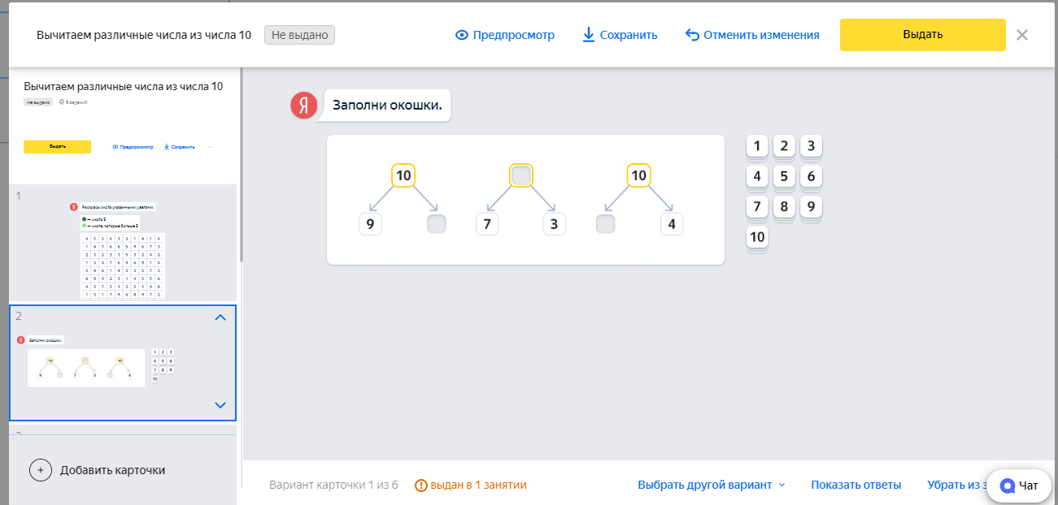

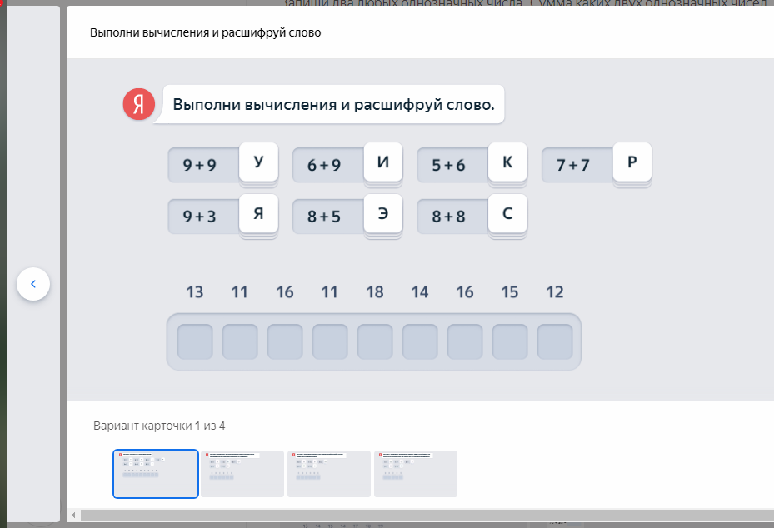
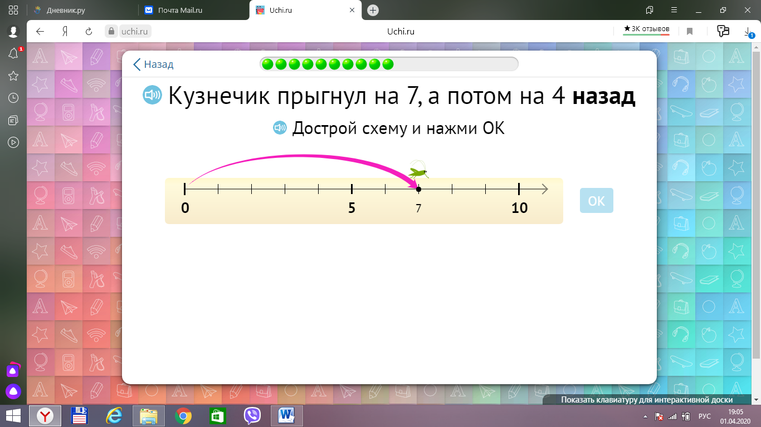
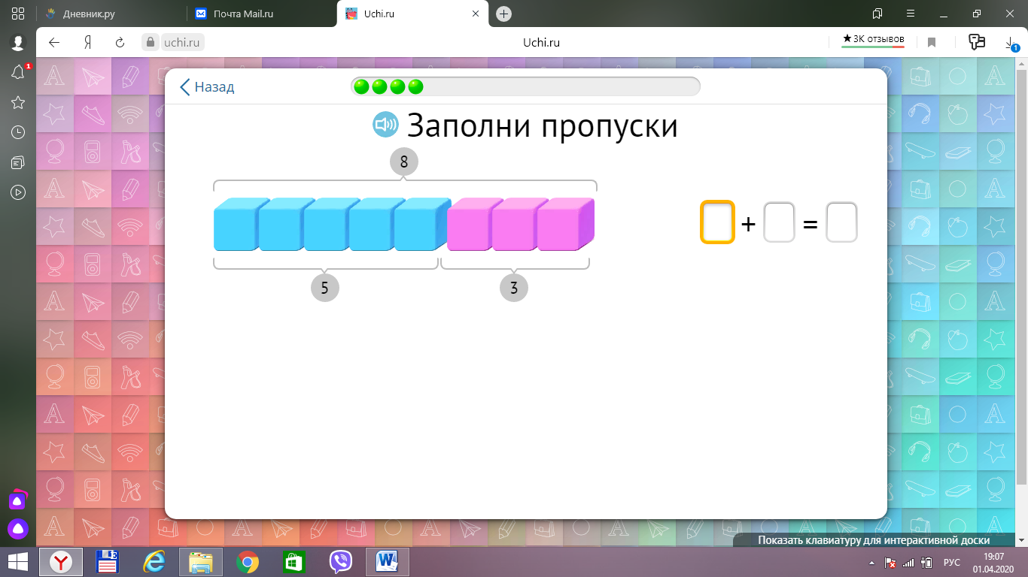
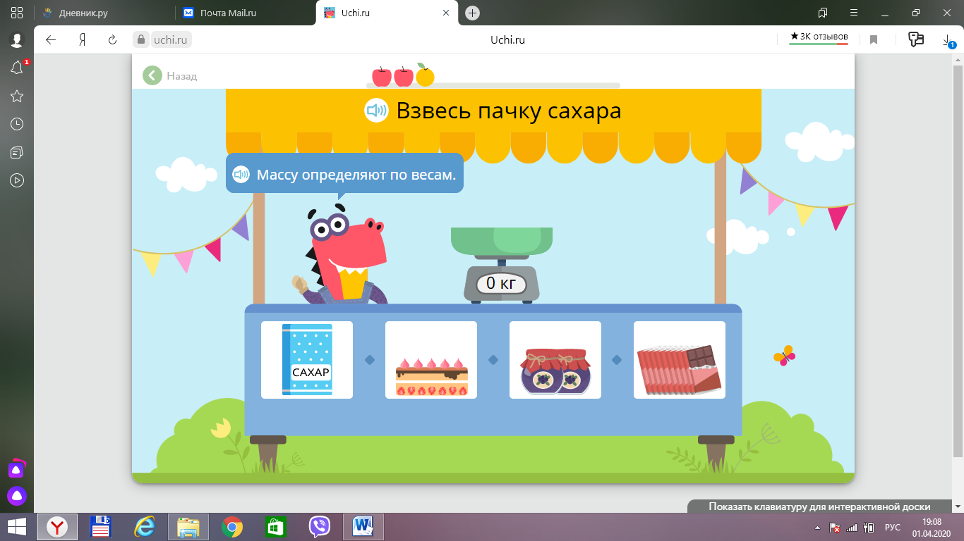
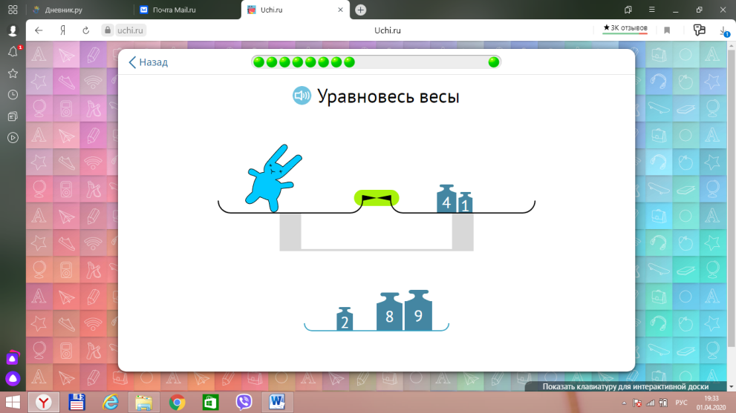
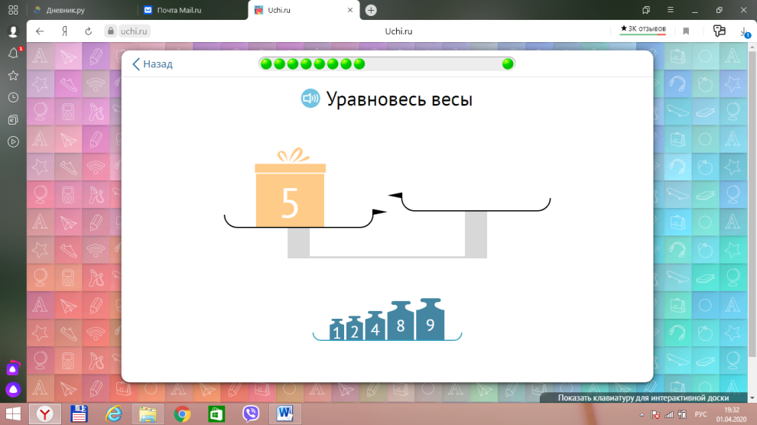
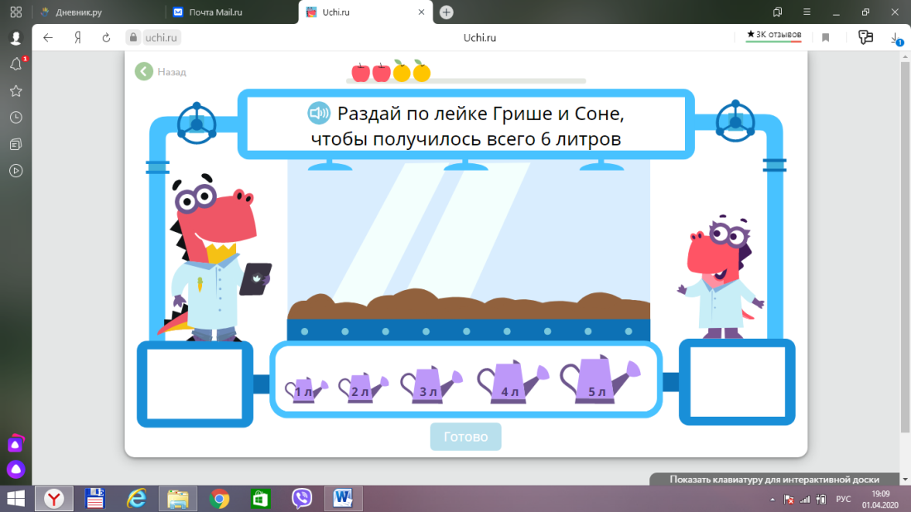
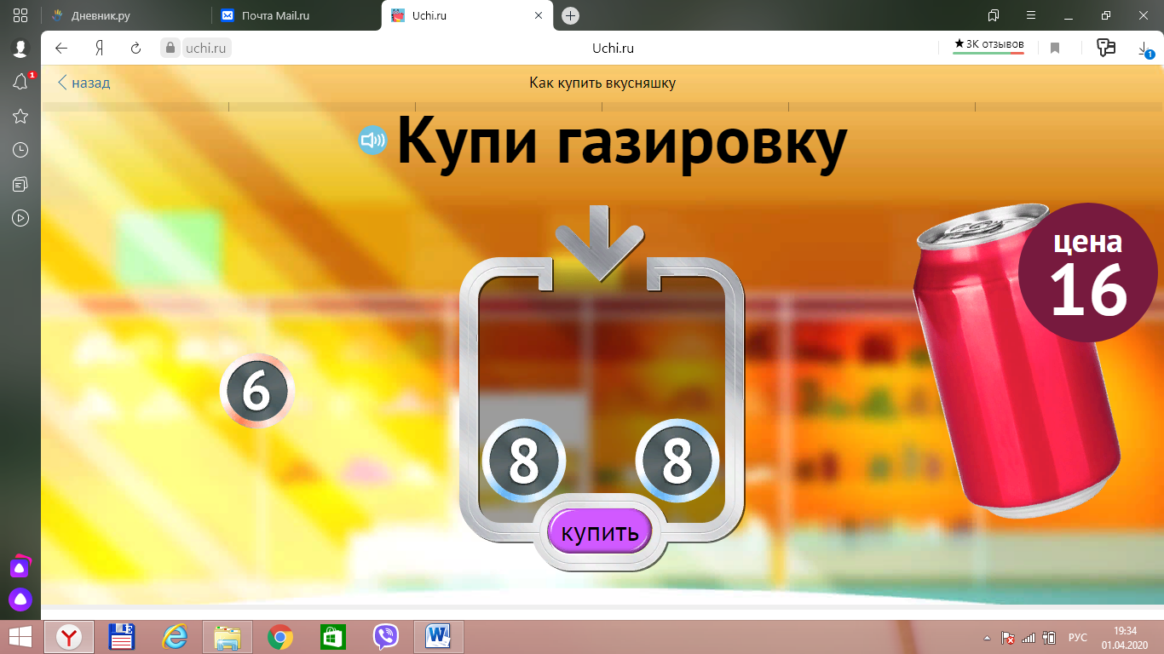
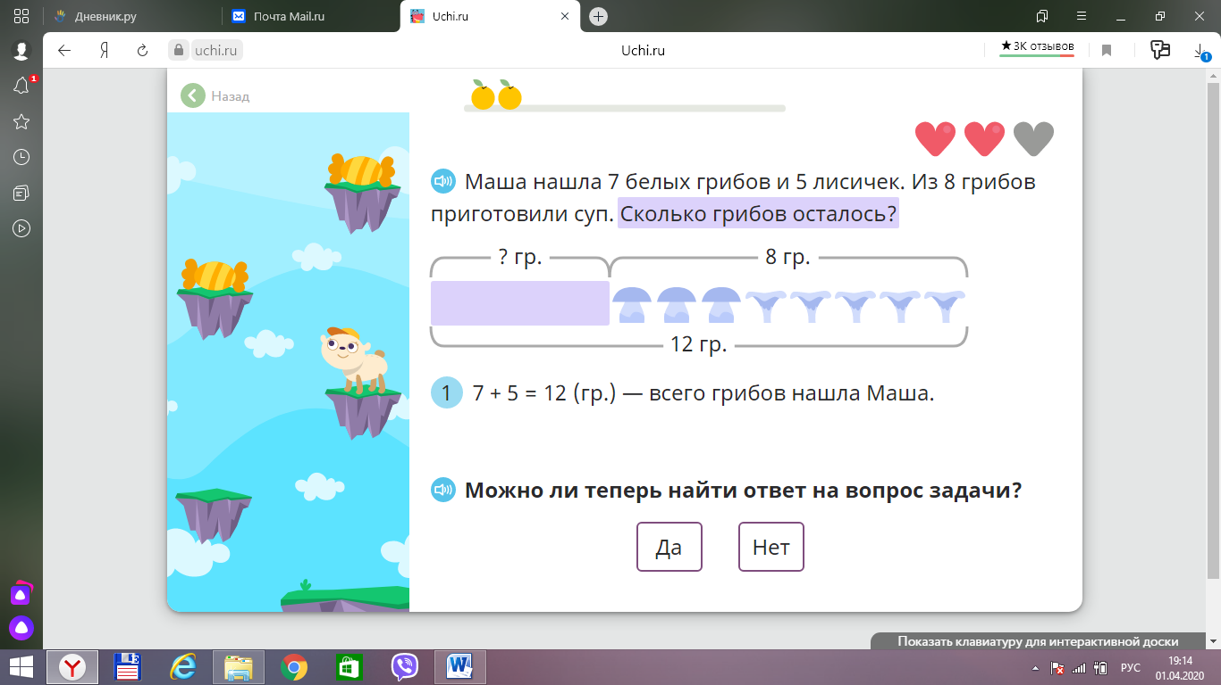
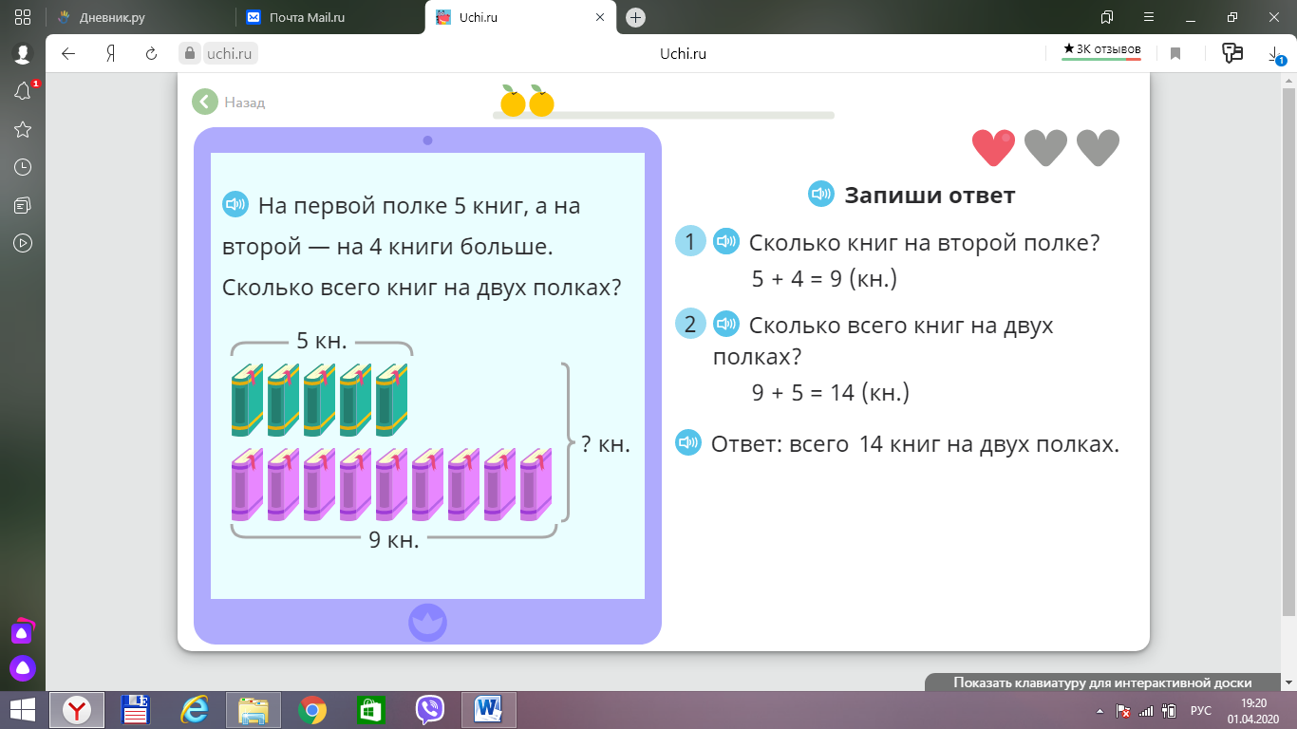
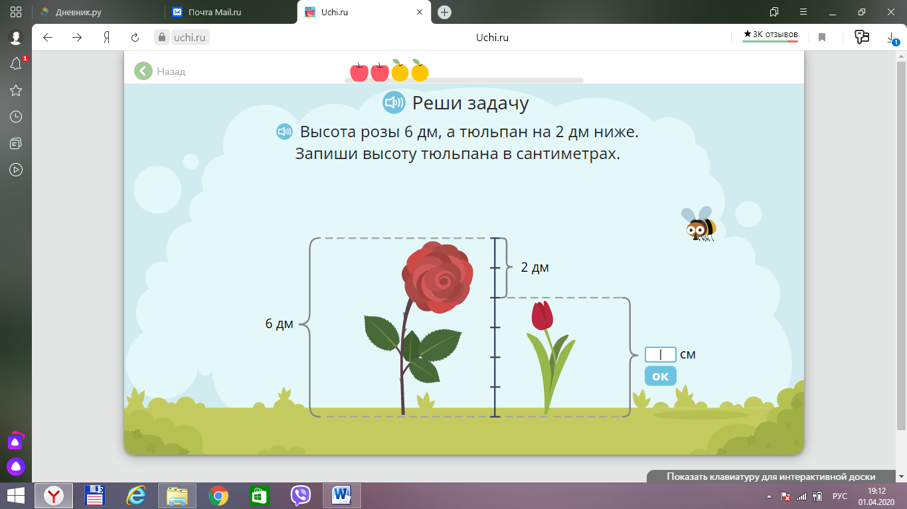

Первичная диагностика уровня сформированности мотивации
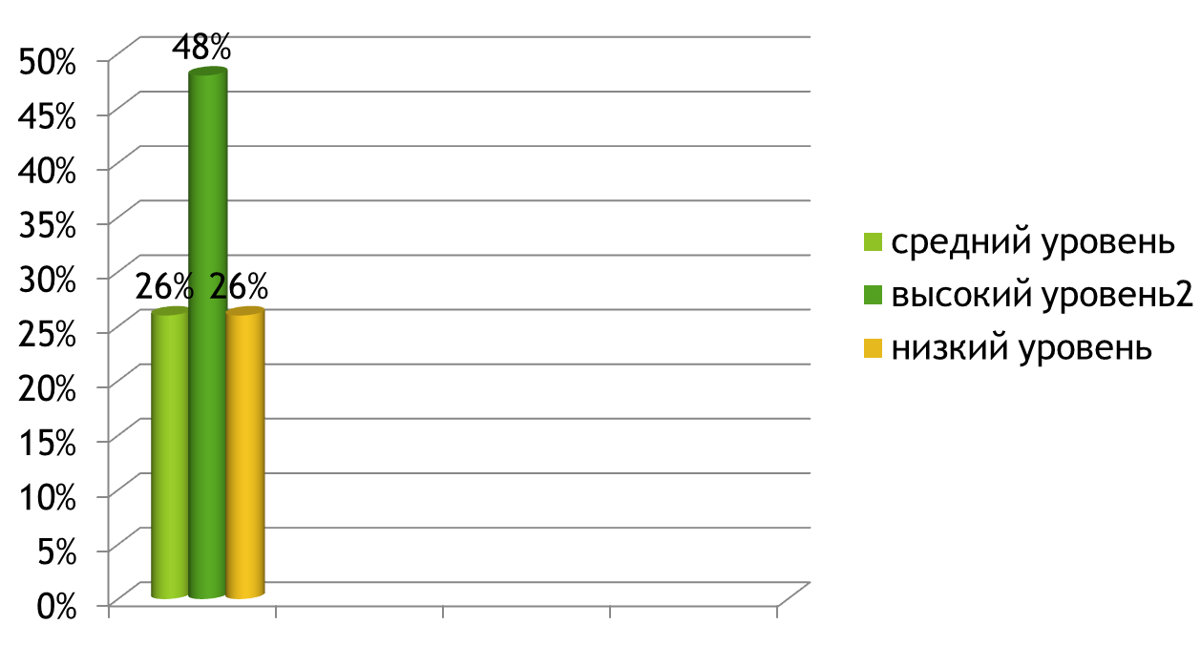

Итоговая диагностика уровня сформированности мотивации
